**Встреча участников мотомарша «Дороги Победы-Дорога Домой 2021г.»**

Сегодня наш район встретил участников VII Международного мотомарша «Дороги Победы – Дорога домой!», посвящённого 76-й годовщине Великой Победы.

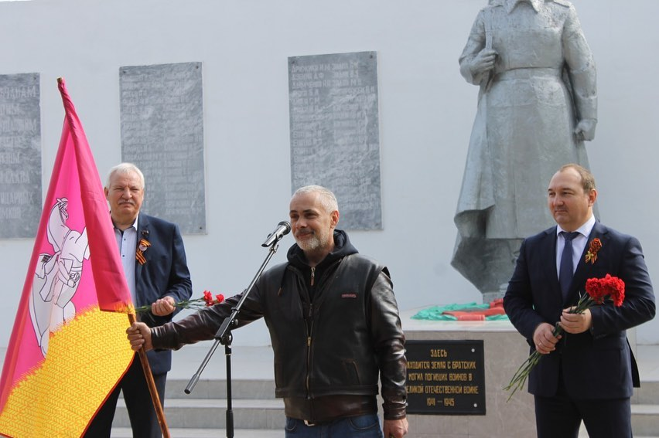  
У памятника землякам, погибшим в годы Великой Отечественной войны, в станице Кущевской с председателем Совета муниципального образования Александром Туренко и председателем Совета ветеранов Анатолием Дронь обратились с приветственным словом к участникам мотопробега. Вручили флаг Кущевского района и памятные атрибуты «РУБЕЖ ВОИНСКОЙ ДОБЛЕСТИ» представителю мотоклуба «Ночные Волки» Алексею Труш. Флаг муниципалитета проследует с участниками мотомарша по всему маршруту до Берлина и вместе с атрибутами героического рубежа воинской доблести будет передан на хранение в берлинский музей.

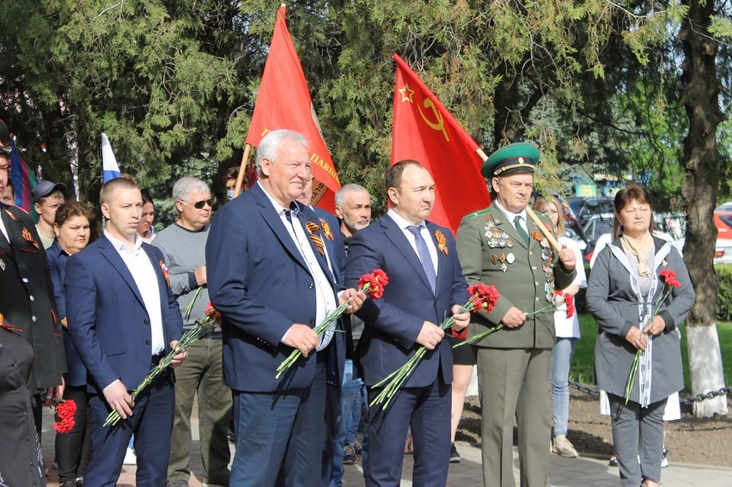  
В память о подвиге и мужестве защитников нашей Родины, не вернувшихся с полей Великой Отечественной войны, участники мероприятия возложили цветы к памятнику воинам-землякам.  
Далее колонна мотоклуба «Ночные Волки» двинулась по улицам станицы Кущёвской по направлению к станице Каневской.  
Главная цель Международного мотомарша – сохранение и увековечивание памяти о событиях Великой Отечественной войны. Мотопробег проходит в три этапа: «Россия», «Россия-Юг», «Европа». Маршрут этапа «Россия-Юг» пройдет на территории 21 муниципального образования Краснодарского края. 9 мая у стен Московского Кремля состоится торжественный финиш VII Международного мотомарша «Дороги Победы – Дорога домой!», символизирующего путь солдат-победителей по возвращению с Победой на Родину.

